新版律师服务平台
网上立案操作说明

律
师
操
作
手
册

2018年10月
目录
1. 概述 3
1.1背景 3
2. 具体操作步骤 3
2.1 律师服务平台入口 3
2.2 律师网上立案入口 6
2.3 律师网上立案操作 8

概述

1.1背景
为了方便律师进行网上立案，提供多个网上立案入口给律师使用。新版律师服务平台含有智能提取功能、复制功能等功能，让律师减少申请立案时的操作，减少申请立案时间，提高申请立案效率。

具体操作步骤

律师服务平台入口
律师在诉讼服务系统首页点击【律师通服务平台】登录（图1）。

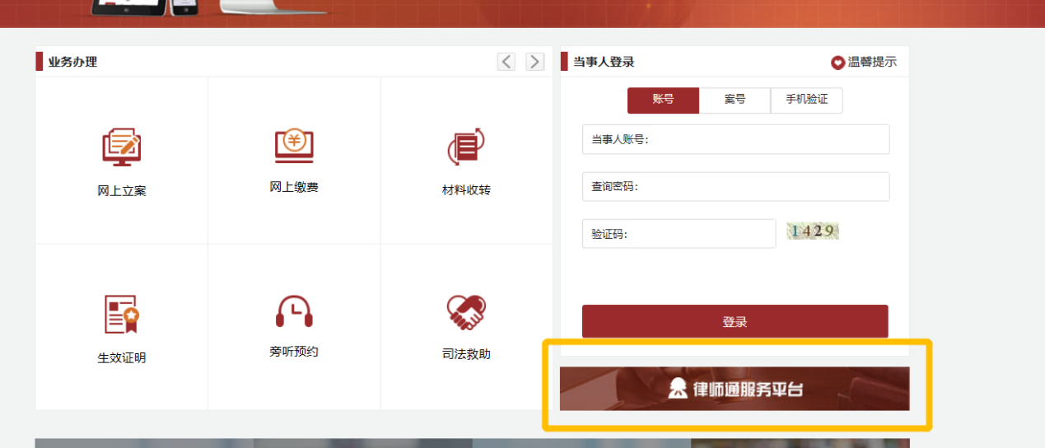
图1

- 律师也可以在诉讼服务系统首页点击【网上立案】功能（图2），里面的【代理人律师立案入口】功能（图3）跳转到【律师通服务平台】登录。
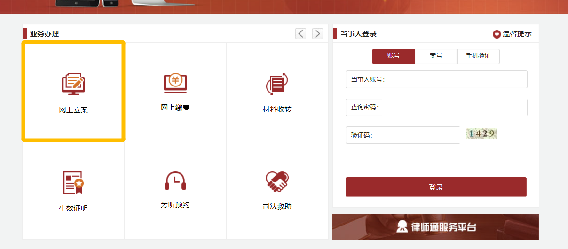
图2

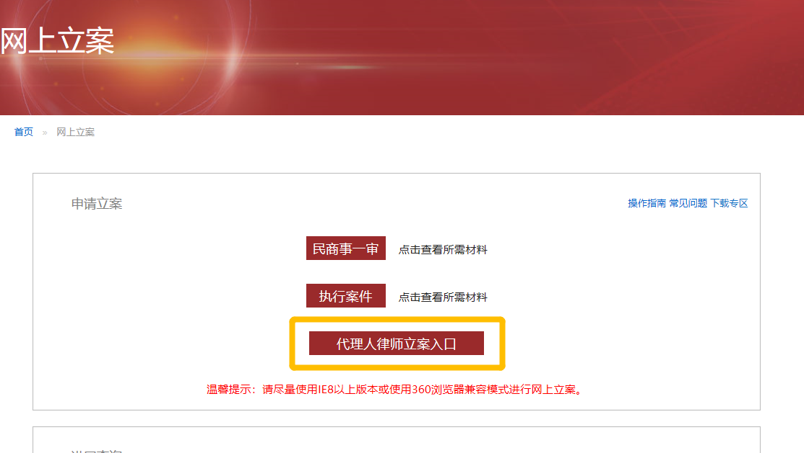
图3

- 律师可以用身份证号和执业证号作为账号进行登录，广州地区律师的初始密码是身份证号后六位，若没有对应的账号，可以自行进行注册使用（图4）。


图4

律师网上立案入口
- 登录律师服务平台后，点击【申请】按钮→点击【网上立案】按钮（图5），会自动进入新版律师网上立案系统。
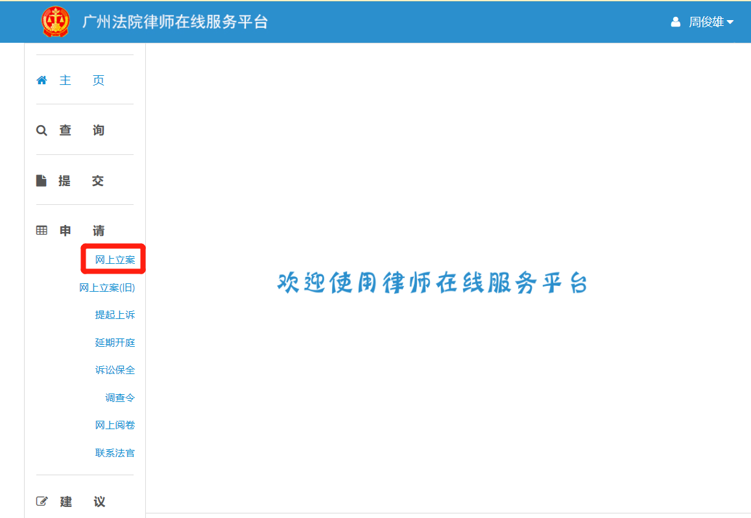
图5

- 跳转到该页面可以看见自己案件状态的数量，点左侧的【立案】按钮，也可以直接点右侧的两个【申请立案】按钮立对应的案件类型。（图6）

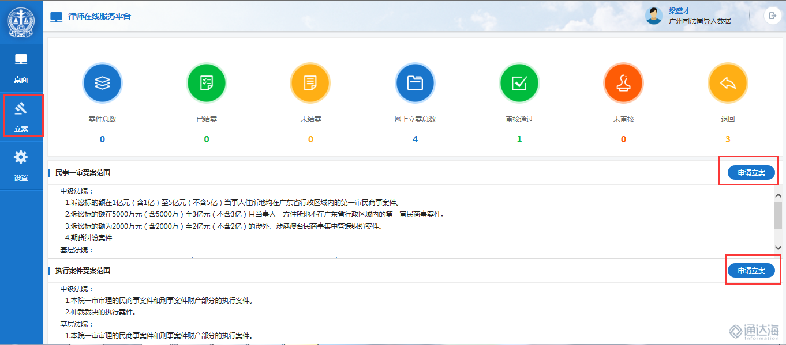
图6

- 在“立案”页面，可以查看或者操作自己的立案，新增立案点【申请立案】按钮。（图7）
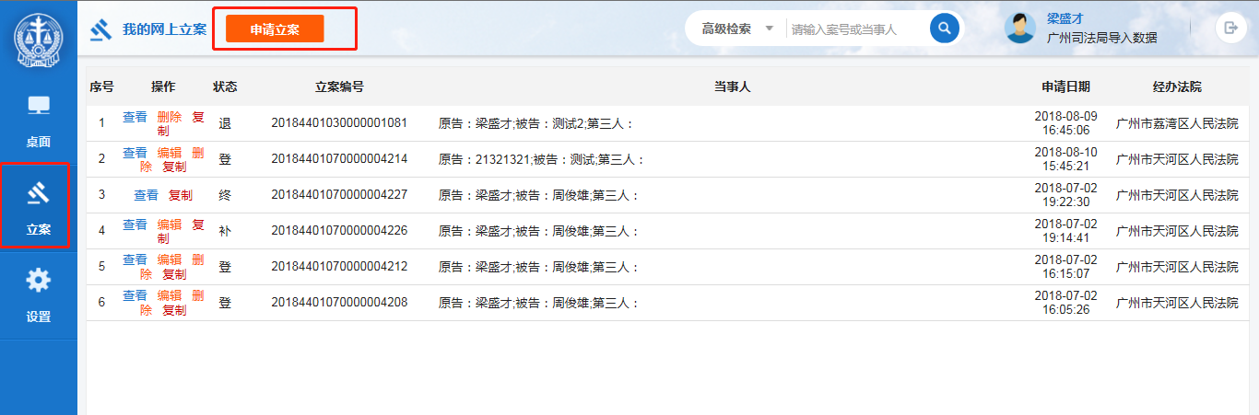

图7

律师网上立案操作
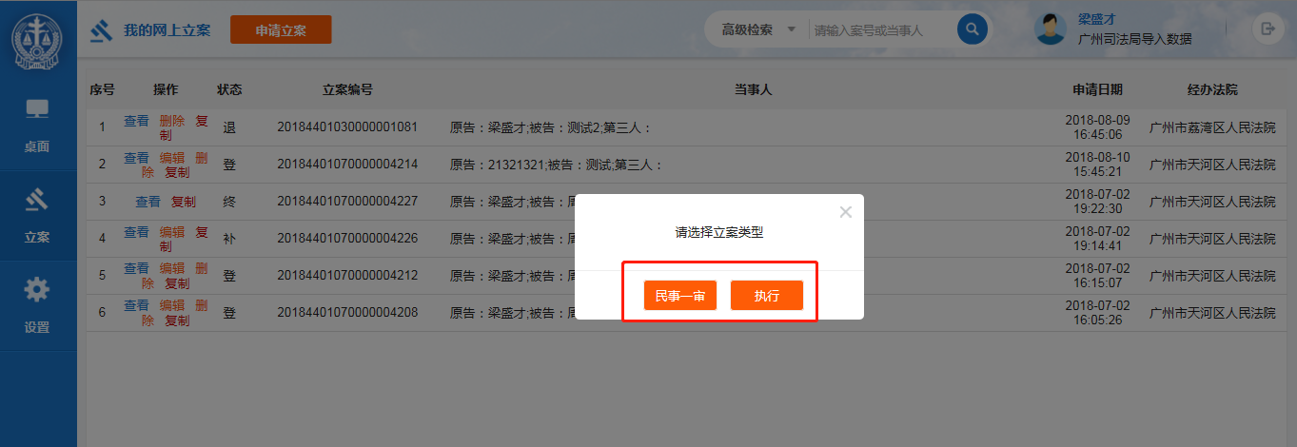
- 点击【申请立案】后，在弹出的窗口页面选择所要立案的案件类按钮。（图8）

图8
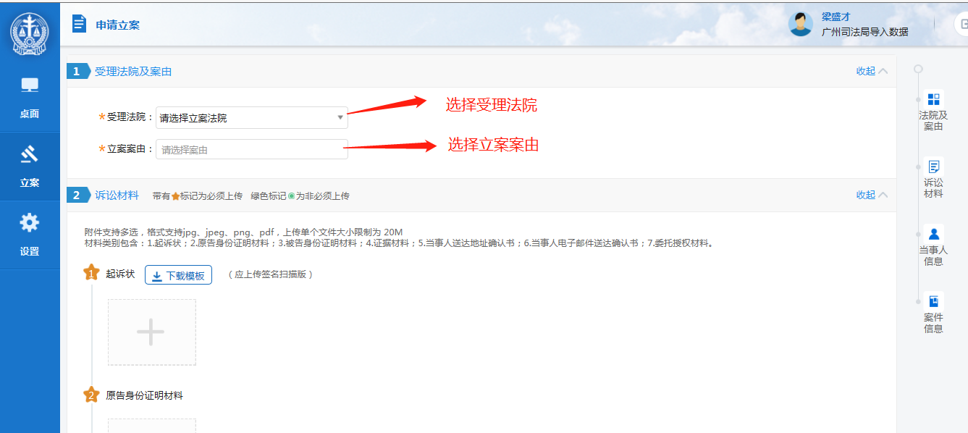
- 在“立案”界面，选择受理法院和立案案由。（图9）
图9

- 在“立案”界面，诉讼材料下，点击目录下的+号（图10），引入相对应的材料（格式支持jpg、jpeg、png、pdf，上传单个文件大小限制为 20M）。
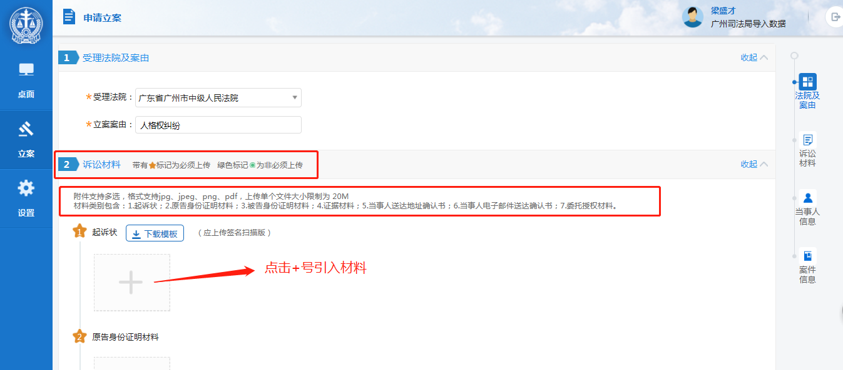图10
- 如果需要上传其他类别的材料，可以点击【新增材料类别】新增，点击【智能提取信息】（图11）可以将材料的信息提取到当事人信息和案件信息（提取的信息请核对无误后再提交法院审核）。
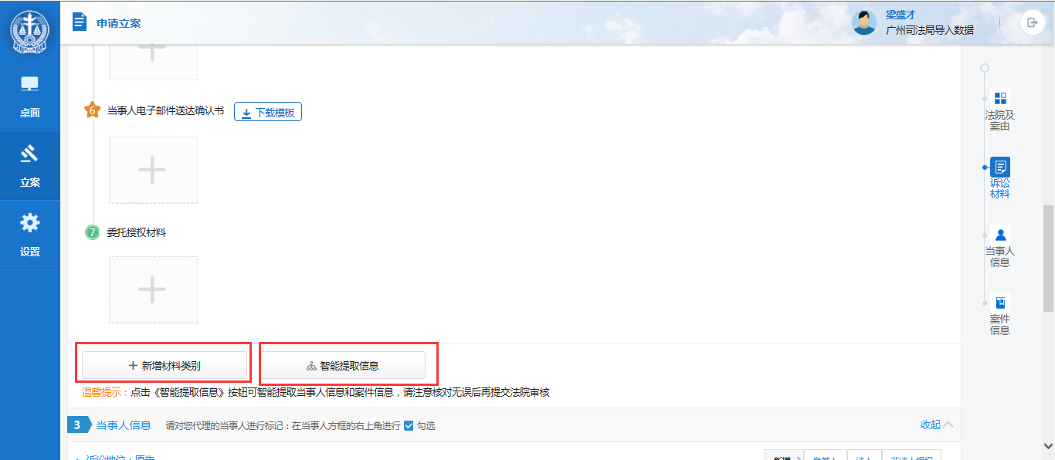
图11
- 在“立案”页面，填写当事人信息，将鼠标移动到要代理的当事人，勾选中间的方框即可视为代理该当事人。（图12）
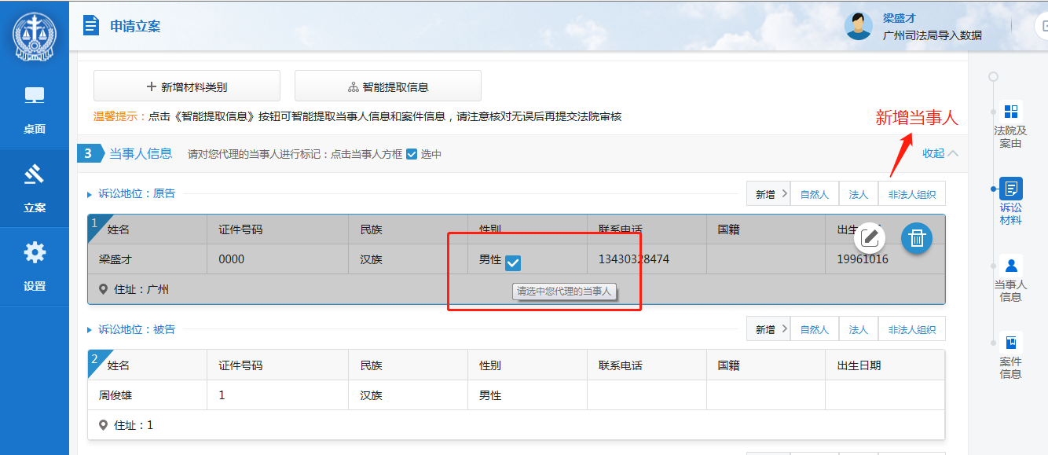图12

- 在“立案”页面填写“诉讼标的金额”和“诉讼请求”，阅读完《诚信诉讼及信用风险提示》和《诉讼风险提示》后，请勾选《诚信诉讼及信用风险提示》和《诉讼风险提示》，所有信息确认无误后，点【提交法院审核】（图13）。

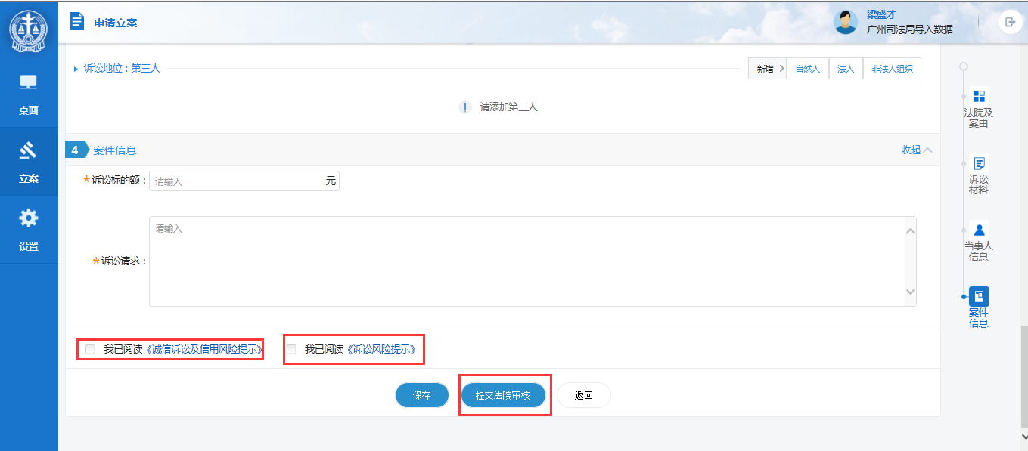
图13

立案后，可回到“立案”页面查看案件状态，如果是要立多件系列案，可在“立案”页面找到相应的案件，在操作下方点击【复制】按钮即可（图14），立案步骤同上。
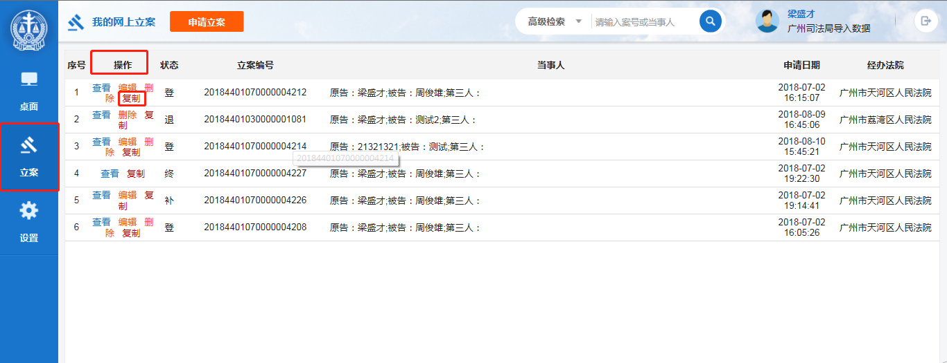
图14

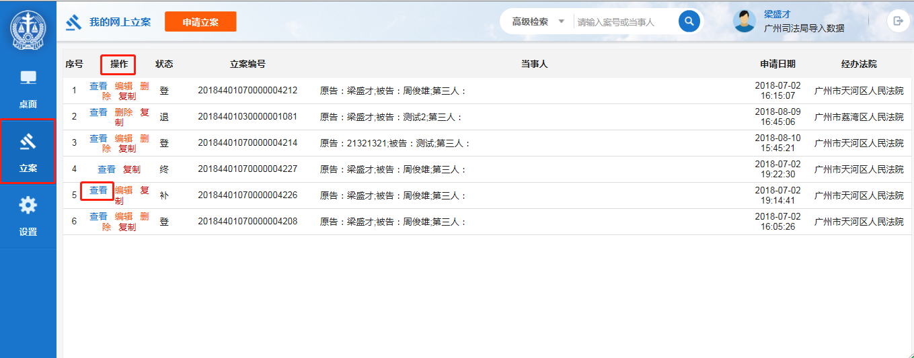
在“立案”页面找到相对应的案件，在操作下方点击【查看】按钮（图15），可查看案件的具体情况。
图15

在弹出的页面可查看到案件的具体信息。
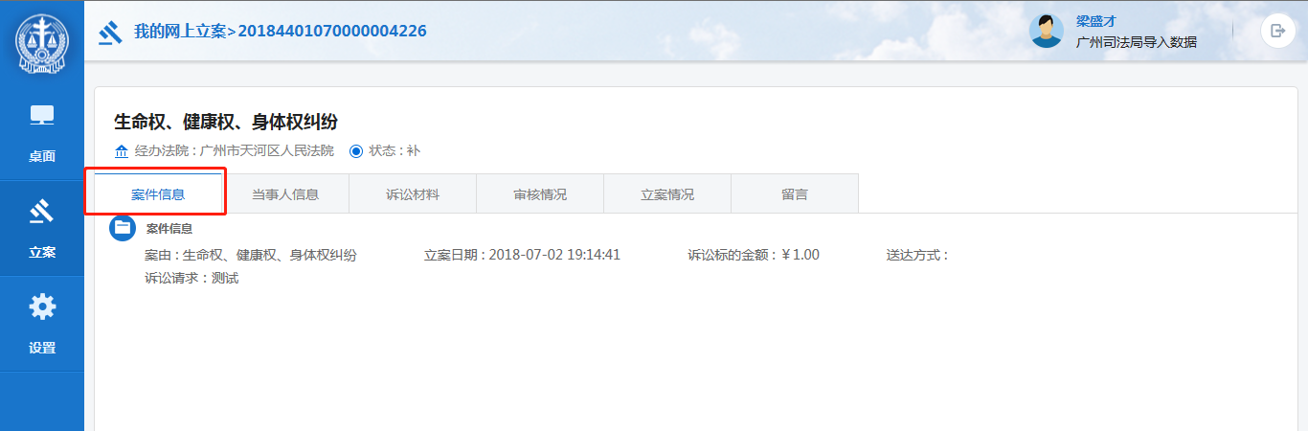
- “案件信息”：可以看到案件的基本信息（图16）
图16

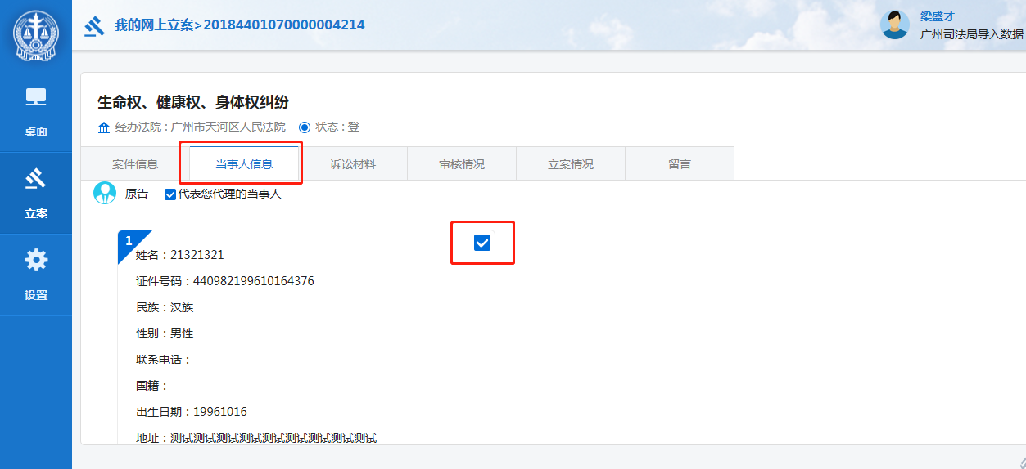
- “当事人信息”：可以看到当事人的基本信息（图17）
图17

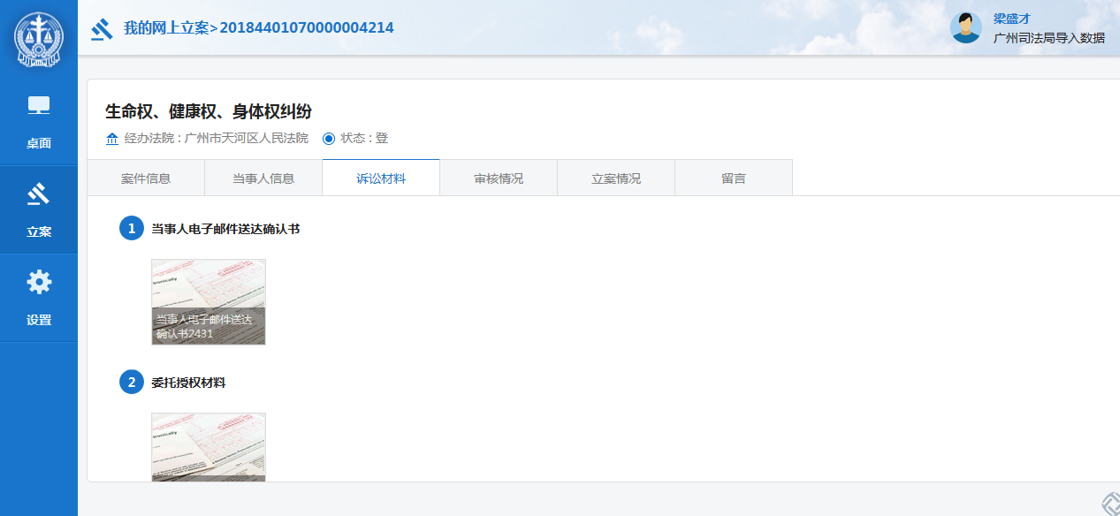
- “诉讼材料”：可以看到案件的所有诉讼材料（图18），图片格式的诉讼材料可以在线预览，其他格式要通过下载来查看。
图18

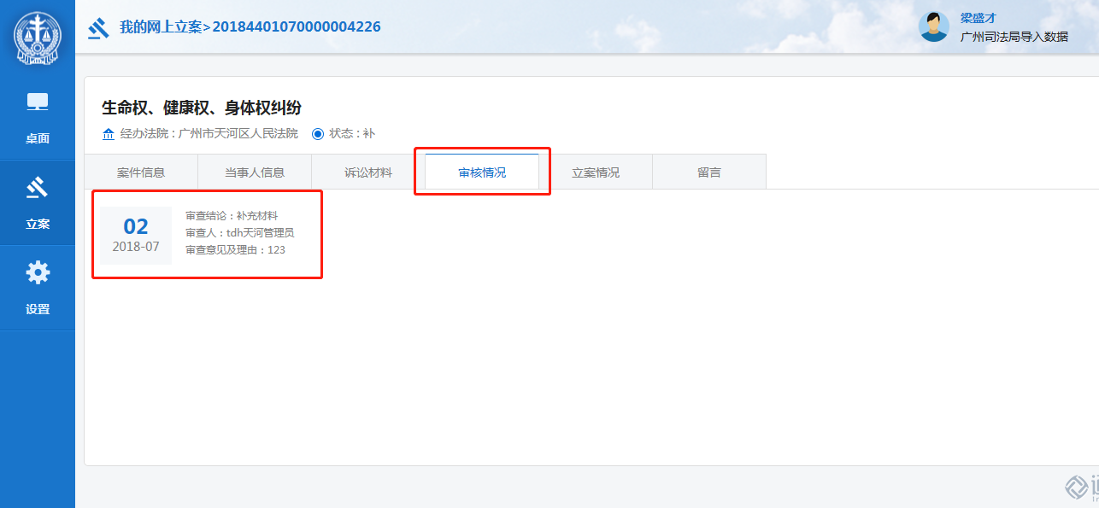
- “审核情况”：可以看到案件的审查结论、意见及理由。（图19）
图19
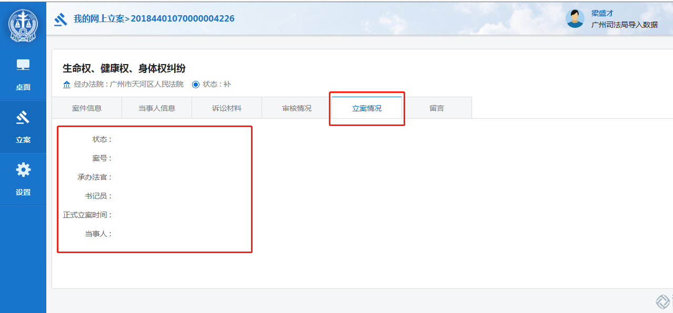
- “立案情况”：当案件审查通过后（即为立字状态），可在“立案情况”查看案件的“状态、案号、承办法官、书记员、正式立案时间、当事人”。（图20）
图20

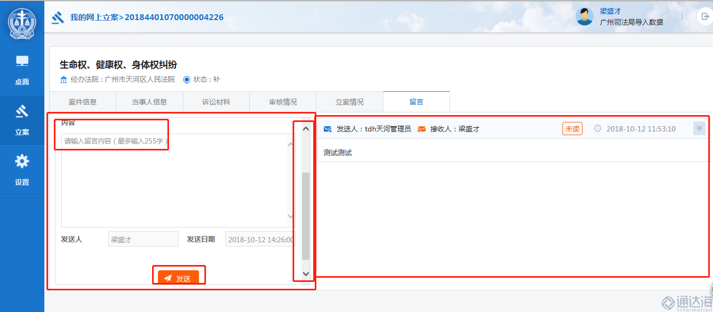
- “留言”：当法官有留言时，可在“留言”查看，右侧即为法官发送过来的留言，在左侧可以给法官留言（前提需要法官先留言），输入内容后，将左侧方框的滚动条拉到最下面，点击【发送】按钮即可（图21）。
图21

